В. В. Пузанов, г. Брянск
v-puzanov(dog)ya.ru

Домашний высококачественный однотактный усилитель
мощности на лампах 6С19П и 6П31С.

Вашему вниманию предлагается ещё одна статья об однотактных усилителях мощности (три варианта). Как Вы уже поняли из заголовка статьи, усилители предназначены для прослушивания музыки в домашних условиях. Несмотря на простоту схем, они обеспечивает очень комфортное
и практически неокрашенное высококачественное звучание в небольших помещениях (до 25-30 квадратных метров). Чувствительность усилителей составляет от 0,8 до 1,7 вольта (в зависимости от конкретных экземпляров применённых ламп), что позволяет использовать для них, в качестве источника сигнала, линейный выход CD проигрывателя без предварительного усилителя. При этом выходная мощность (в зависимости от применённых ламп в выходном каскаде) составит от 2,5 Вт (для лампы 6С19П) до 4,0 Вт (для лампы 6П31С).
Более того, во всех вариантах применяется один и то же источник питания и моточные изделия (трансформаторы и дроссели), что облегчает выбор и практическую реализацию наиболее понравившегося варианта.
Должен отметить, что простота схем кажущаяся, и я попытаюсь, по мере изложения, убрать все «подводные камни», которые могут встретиться при повторении данных конструкций и объяснить особенности их работы.
В качестве лампы оконечного каскада, первых двух вариантов, выбран триод 6С19П. АСХ лампы приведена чуть ниже.
Несмотря на «стабилизаторное происхождение» - лампа достаточно хорошо работает в звуковых схемах, благодаря высокой линейности вольт амперных характеристик (ВАХ), малым искажениям и достаточно большой мощности рассеивания анода (11Вт). Кроме этого, лампа нейтральна по звучанию, т.е. не вносит никакой собственной окраски в исходный музыкальный сигнал, что очень важно для достоверного звуковоспроизведения.
К достоинствам можно также отнести относительно небольшое рабочее напряжение анодного источника, что позволяет в блоке питания использовать электролитические конденсаторы, рассчитанные на напряжение 250 вольт (а это относительно небольшие размеры и стоимость), и небольшой ток накала (1 ампер).
Важным достоинством лампы является также низкое внутреннее сопротивление, что позволяет использовать выходные трансформаторы с относительно малым сопротивлением первичной обмотки переменному току (Ra). Кроме этого, низкое внутреннее сопротивление существенно улучшает звукопередачу в низкочастотном диапазоне.
Суммарная входная ёмкость лампы 6С19П тоже мала, что облегчает выбор лампы драйвера (об этом поговорим подробнее чуть позже).
Сразу поясню, что эта ёмкость складывается из нескольких слагаемых:
- Произведение проходной ёмкости (8 пФ) на динамический коэффициент усиления (около 2-х) плюс 1, иначе ёмкость Миллера.
- Входная ёмкость лампы (6,5 пФ)
- Ёмкость монтажа (8-10 пФ)
Таким образом, имеем 8*(2+1)+6,5+(8…10)=38,5…40,5 пФ
Для удобства дальнейших расчётов примем её равной 40 пФ.
Недостатком лампы следует признать достаточно большое напряжение раскачки, но эта проблема разрешима, если в качестве лампы драйвера применить триод с высоким коэффициентом усиления или пентод в штатном или триодном включении.

В качестве лампы предварительного каскада (драйвера) я предлагаю Вам попробовать триод или пентод. Звучание этих каскадов (и, как следствие, усилителей) будет разным, и Вы сможете выбрать вариант, наиболее полно соответствующий Вашим музыкальным предпочтениям.
В первом варианте, в качестве драйвера, выбран триод 6С4П.
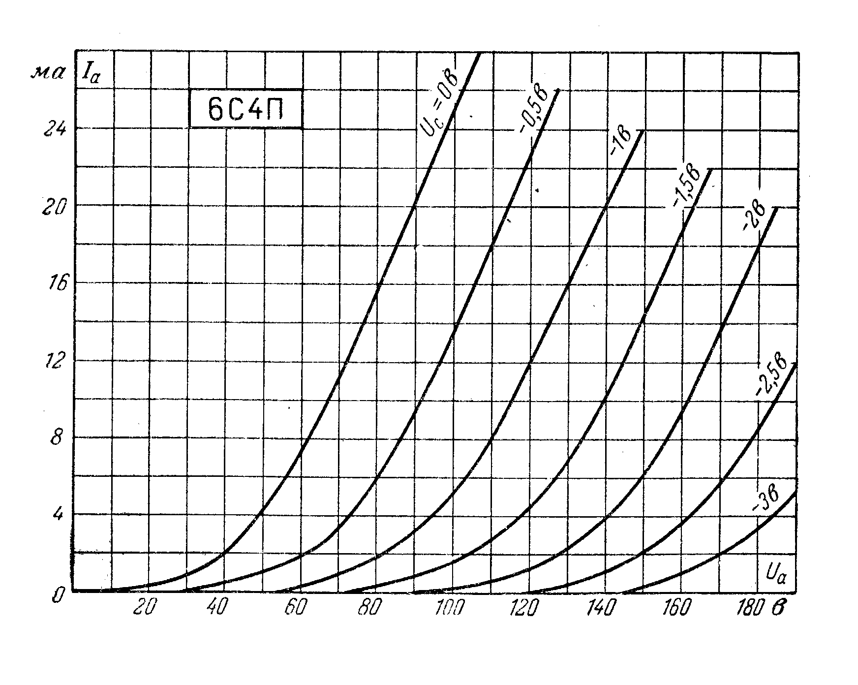
Его динамический коэффициент усиления в данной схеме составляет 35-36 (в зависимости от экземпляра). Кроме этого, лампа характеризуется высокой крутизной, малыми шумами, а также низким внутренним сопротивлением, что для высококачественного звуковоспроизведения немаловажно. Про шумы и низкое внутреннее сопротивление, я думаю, всё понятно без объяснений, а вот про крутизну позволю себе сказать несколько слов.
Дело в том, что чем выше крутизна лампы, тем более постоянным является выходное сопротивление каскада, собранного на ней, а это, как Вы понимаете, способствует более равномерной звукопередаче всего частотного диапазона.
Недостатками ламп (как же без них) с высокой крутизной принято считать наличие микрофонного эффекта, а так же раннее (от -1,1 вольта) появление сеточных токов. Однако, на практике, оба этих недостатка оказываются не столь существенными.
Из достаточно большого количества ламп (более 30 шт.), мне не удалось найти хотя бы одну, с заметным микрофонным эффектом. Такие же результаты были и у моих друзей. Но, на всякий случай, я поставил ламповые панельки на амортизаторы, применив для этого силиконовый шланг вакуумного корректора для легкового автомобиля. Надеюсь, что каждый из Вас сможет легко придумать свой способ, исходя из собственного опыта и наличия различных материалов.
Про второй недостаток очень хорошо сказал Дмитрий Андронников (автор усилителя на RB300X, опубликованного в Вестнике А.Р.А., а также многих других конструкций) в личной переписке.
Цитирую:
-Уважаемые коллеги! В усилителе на RB300Х(ГМ5Б) смещение входного каскада (он собран, как раз, на лампе 6С4П) в действительных условиях находилось в районе -1,5...-2,0 В. К слову, реально термоток сетки проявляется лишь при напряжениях выше - 0.4...- 0.3В, да и то, его значение весьма невелико и при сопротивлении источника сигнала менее 10 кОм (это 50 кОм регулятор громкости в среднем, самом наихудшем, с этой точки зрения, положении) искажения, им вызванные, при амплитуде входного сигнала 1,5 В (смещение -1,7 В) не превышают -70 дБ, причем, в основном по четным гармоникам и с быстрым убыванием по номеру.-
Надеюсь, комментарии излишни, однако, чтобы перестраховаться, я выбрал смещение драйверного каскада 2,1 вольта. К слову сказать, выбирать смещение большим, чем 2,4 вольта, не следует, так как из-за веерной характеристики лампы появятся значительные искажения.

Во втором варианте, после многочисленных экспериментов и прослушиваний, в качестве драйвера, я выбрал пентод 6Ж8.
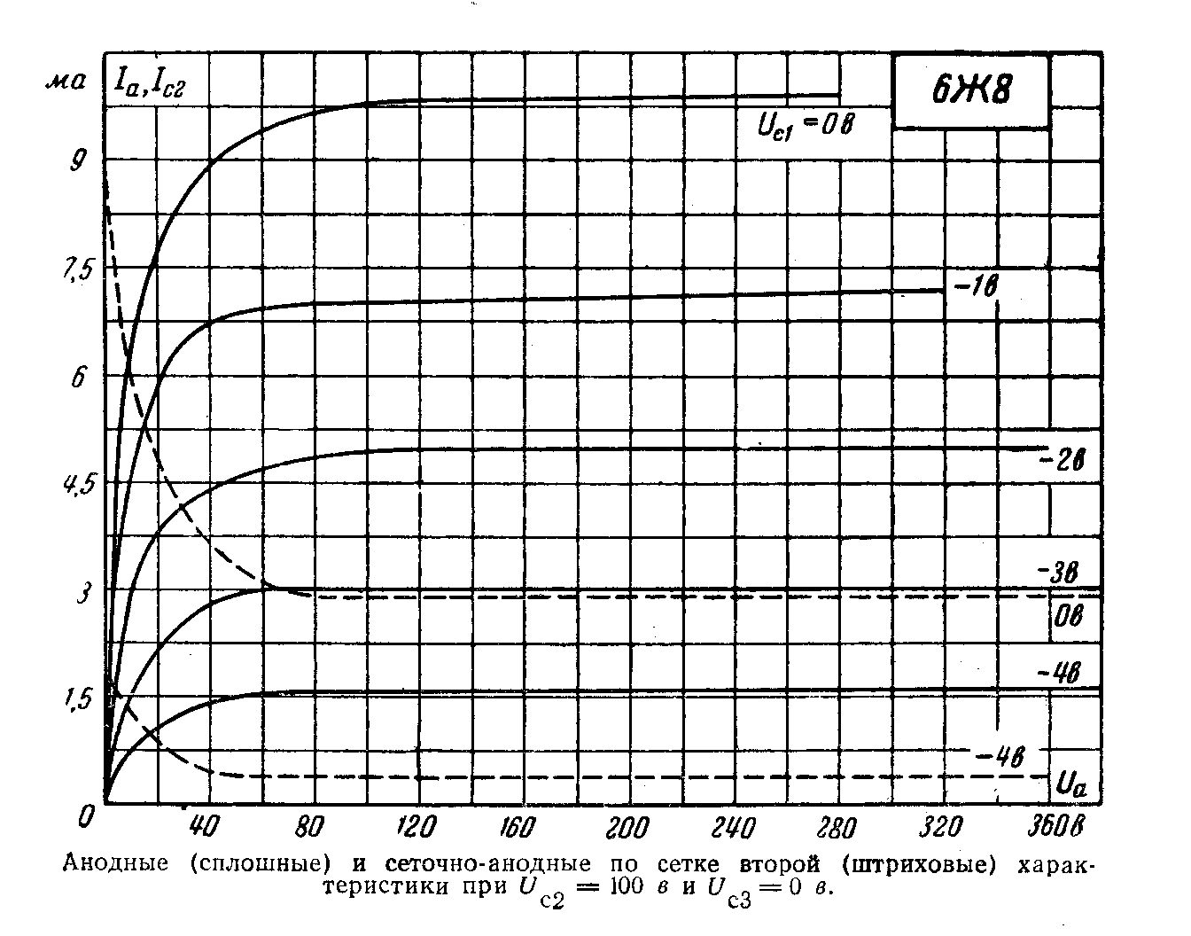
Лампа не дефицитна, и, с моей точки зрения, способна обеспечить отличное качество звуковоспроизведения. Использование пентода позволило вообще отказаться от электролитического конденсатора, шунтирующего катодный резистор, пагубно влияющего на звучание. Несмотря на это, драйверный каскад имеет усиление порядка 40-45, в зависимости от конкретных экземпляров ламп. Если нужно ещё большее усиление, можно увеличить номинал анодного резистора, вплоть до 100 кОм, соответственно пересчитав режимы каскада.
Лампа 6Ж8 работает в так называемом токовом режиме (ток покоя около 7,0 ма) в штатном, пентодном включении. Несмотря на то, что ток анода превышен примерно в два раза, суммарная мощность рассеивания составляет около 1 Вт, что значительно ниже предельной мощности (2,8 Вт), и отрицательного воздействия на лампу такое включение не оказывает.
Каскад обладает ясным, чистым звучанием, с отличной детальностью и динамикой. Утверждения некоторых скептиков о том, что пентод не может хорошо звучать, с моей точки зрения являются голословными. Попробуйте, может это и есть «Ваш звук».

Перейдём к схеме. На рис. 1 приведена принципиальная электрическая схема одного канала усилителя с драйвером на лампе 6С4П и блока питания для двух каналов.
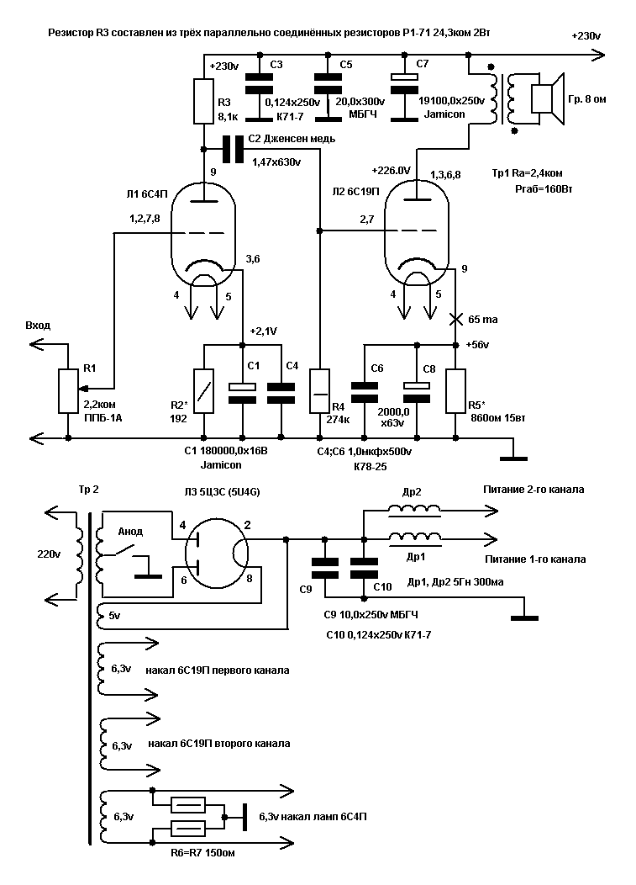

Несмотря на то, что расчёт лампового каскада есть в различной литературе и в Интернете, у начинающих возникает много вопросов, связанных с этим расчётом. Поэтому я счёл возможным привести простой расчёт лампового каскада на триоде 6С19П. Используя этот расчёт, в качестве образца, Вы сможете сами легко рассчитать каскад на любой лампе. Разница между расчётом драйверного и оконечного каскада состоит лишь в том, что в качестве анодной нагрузки, в первом случае, будет резистор (у меня 8,1 кОм), а во втором – сопротивление первичной обмотки выходного трансформатора переменному току Ra.
Выходной трансформатор выбираю с Ra=2,4 кОм/8 Ом (далее Вы поймёте, почему 2,4кОм). Для расчёта используем семейство АСХ (амплитудно-сеточных характеристик) для лампы 6С19П. Их можно «скачать» с различных сайтов или взять из справочника. Поскольку в расчётах мы будем использовать данные, получаемые путем различных построений, постарайтесь, чтобы чертежи АСХ были достаточно крупными (так будет точнее).
На следующем рисунке Вы можете наглядно увидеть пример построения линии нагрузки, предложенный конструктором из Перми. Его данные чуть-чуть отличаются от моих, но на практике эти отличия будут не существенны.

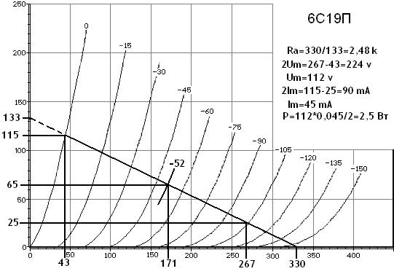

Вначале строим вспомогательную линию нагрузки (на рисунке она не показана). Зная сопротивление первичной обмотки выходного трансформатора переменному току (в моём случае 2400 Ом) и произвольно выбранный ток, чтобы было удобнее считать (например, 0,1А), находим соответствующее напряжение по закону Ома. В моём случае 240 вольт. Соединяем точки 0,1А и 240В прямой линией – это и есть вспомогательная линия нагрузки. Реальная линия нагрузки будет всегда идти параллельно вспомогательной.
При выборе рабочей точки каскада наша основная задача состоит в том, чтобы получить от него максимально возможную выходную мощность при минимальных искажениях.
Здесь всё не совсем просто. Дело в том, что чётные гармоники для нашего с Вами слуха являются консонансными (благозвучными), а нечётные, с точностью до наоборот, диссонансными. Поэтому гораздо лучше иметь (с точки зрения звучания), например, 6% второй гармоники при 0,5% третьей, чем 3% второй и 2% третьей. Этот факт всегда нужно учитывать при построении реальной линии нагрузки для Вашего каскада.
Для каждой конкретной лампы, если нет опыта, придётся несколько раз строить линию динамической нагрузки (и, естественно, производить расчёт), изменяя при этом Ra (т.е. наклон линии) и выбирая смещение, до тех пор, пока расчётные значения мощности и искажений (особенно третьей гармоники) не станут оптимальными.
Вообще, максимальная выходная мощность достигается при условии Ra=2Ri, где Ra – сопротивление первичной обмотки выходного трансформатора по переменному току, а Ri – внутреннее сопротивление лампы. К сожалению, в этом случае слишком велики нелинейные искажения. Поэтому сопротивление первичной обмотки трансформатора Ra выбирают в пределах 3-5Ri (иногда до 7-10Ri), как компромисс между величиной нелинейных искажений и выходной мощности. Но нужно учесть, что мощность каскада снижается линейно, а коэффициент нелинейных искажений (КНИ) по экспоненте, со всеми вытекающими последствиями, поэтому существует понятие разумной достаточности. Кроме того, чрезмерное увеличение анодной нагрузки снижает динамику каскада.
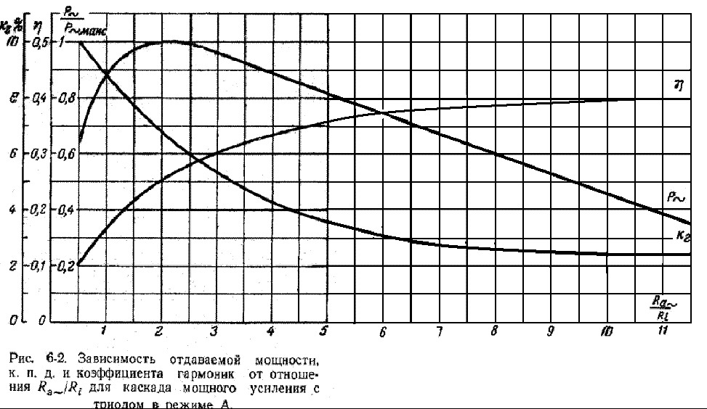

Итак, рабочая точка имеет координаты Iаo=0,065А по оси Y и Uао=171В по оси X. Проводим линию динамической нагрузки через эту точку, строго параллельно вспомогательной линии нагрузки. Смещение я выбрал 56 вольт, а на рисунке коллеги из Перми оно получилось равным 52 вольтам. Это естественно, так как мы пользовались АСХ, взятыми из разных источников.

При пересечении линии нагрузки с кривыми Uсм=0 и Uсм=2Uо
получаем следующие координаты
Iа max=0.115A; Iа min=0.027A; Uа min=56V
Выходная мощность с учётом всех гармонических составляющих рассчитывается по формуле

0,9(Uао-Uаmin)(Iаmax-Iао)
Pвых = ----------------------------------- = 2,58Вт
2

Теперь определяем суммарный коэффициент гармоник с учётом всех гармонических составляющих.

(Iamax+Iamin)
--------------- - Iao
2
Dсум = ----------------------- х 100% = 6,8%
Iamax-Iamin

Можно посчитать по другому. Для этого используем метод пяти ординат.
Находим на графике точки пересечения линии динамической нагрузки с сеточными кривыми при Uc=1/2Uo (это кривая смещения -28V) и при Uc=1.5Uo (это кривая 84V) - получаем ещё 2 точки. Результаты записываем.
Imax=0.115A
I1(при -28V)=0.086A
Io=0.065A
I2(при -84V)=0.042A
Imin=0.027A
Гармонические составляющие анодного тока (практический интерес представляют вторая и третья гармоники) вычисляем по формулам
I1m=Imax+Imin+I1-I2/3=0,062
I2m=Imax+Imin-2Io/4=0.003
I3m=Imax-Imin-2(I1-I2)/6=0
Вычисляем соответствующие коэффициенты второй и третьей гармоники.
Кг2=(I2m/I1m)100%=4,84%
Кг3=(I3m/I1m)100%=0%
Надеюсь, что после приведенного расчёта Вам стало понятно, о чём я говорил выше. Коэффициент третьей гармоники, при Ra=2400 Ом, по расчёту получился равным 0%, к чему мы и стремились.
Конечно, Вы можете возразить, что реальные экземпляры ламп могут отличаться друг от друга и коэффициент третьей гармоники будет больше 0%. Да, с этим не поспоришь, но я абсолютно не сомневаюсь в том, что всё равно он будет небольшим.
Теперь пора определить коэффициент Альфа для этого усилителя.
Это очень важная величина, которая тесно связана с демпфированием акустики (об этом чуть ниже).
Коэффициент Альфа, есть отношение сопротивления первичной обмотки выходного трансформатора Ra (у меня 2400 Ом) к внутреннему сопротивлению выходной лампы строго в рабочей точке.
Находим его. Для этого продолжаем карандашом кривую сеточной характеристики -56 вольт вверх, чтобы получить точки при пересечении этой кривой и горизонтальных линий, ограничивающих рабочий диапазон «сверху» и «снизу». Из этих точек опускаем перпендикуляры на ось абсцисс.
Верхней точке соответствует 185V
Нижней точке соответствует 146V
Ток макс.=0,115А
Ток мин.=0,027А
Разница между этими напряжениями и токами позволит определить внутреннее сопротивление в рабочей точке.
Ri раб.точке=185-146/0,115-0,027=443 Ом

Альфа=Ra/Ri раб.точке

Альфа=2400/443=5,41

Справочники рекомендуют выбирать коэффициент Альфа от 3 до 5. Гендин, старейший Российский конструктор ламповых усилителей, от 5 до 7. Шишидо, японский разработчик ламповой аппаратуры экстра класса, до 10 и более.
Вот теперь настал черёд объяснить, для чего может быть полезен вывод вторичной обмотки, рассчитанный на подключение нагрузки в 4 Ом (на схеме не показан).
Дело в том, что подключая акустику с сопротивлением 8 Ом к выводу выходного трансформатора, рассчитанного на подключение акустики, сопротивлением 4 Ом, Вы тем самым увеличиваете Ra ровно в два раза. То есть выходная лампа «видит» Ra, величиной уже не 2400 Ом, а 4800 Ом.
Естественно, альфа усилителя и коэффициент демпфирования, тоже увеличиваются в два раза. Таким образом, Вы можете выбрать вариант звучания, наиболее подходящий Вашим акустическим системам и Вашей комнате прослушивания. Понятное дело, что выходная мощность усилителя, при увеличении альфа, уменьшается, однако из-за возросшего коэффициента демпфирования, на слух изменения не очень заметны.
Если есть желание, Вы можете измерить реальное выходное сопротивление усилителя.
Для этого на середине звукового диапазона (например, 400-500 Гц) и на мощности 5-20% от максимальной, измерить переменное напряжение без нагрузки и с нагрузкой. Формула следующая.

Uхол.хода-Uпод нагр./Uпод нагр.=Rвых/Rнагрузки.

Если Вы предпочитаете теоретический расчёт, можно упрощённо рассчитать выходное сопротивление следующим образом (расчёт не учитывает активное сопротивление обмоток выходного трансформатора).
Выходной трансформатор имеет Ra=2400 Ом, сопротивление нагрузки Rн=8 Ом. Таким образом, имеем некий коэффициент, определяемый отношением Ra/Rн=2400/8=300.
Если теперь разделить сопротивление лампы в рабочей точке (443 Ом) на этот коэффициент, получим выходное сопротивление.
Rвых.=443/300=1,48 Ом. Для лампового усилителя, в отличие от транзисторного, имеющего очень малое значение выходного сопротивления, такая величина считается вполне нормальной. Обычно её значение составляет от 1 до 3 Ом.
Если Вы располагаете значением коэффициента трансформации, можно получить искомое значение выходного сопротивления делением сопротивления в рабочей точке на квадрат этого коэффициента. Это ещё один упрощённый способ.
Разделив значение сопротивления нагрузки (8 Ом) на выходное сопротивление (1,48 Ом), получим коэффициент демпфирования, о котором я говорил выше.
Кд=Rн/Rвых=8/1,48=5,41
Много это, или мало? Позволю себе привести цитату из старой (50-х годов прошлого века) статьи «Преувеличения и усилители» Уильямсона и Волкера: «Независимо от схемотехники выходного каскада, используя положительную обратную связь по току, можно получить любое значение выходного сопротивления, как равное нулю, так и отрицательное. Однако необходимо заметить, что оптимальное значение выходного сопротивления зависит от используемого громкоговорителя и, особенно, от его акустического оформления. Из этого следует что доктрина «чем больше коэффициент демпфирования, тем лучше» отнюдь не всегда обеспечивает лучшее качество звука».
Можно сказать иначе. Из-за разного во времени торможения диффузора динамика, в зависимости от выходного сопротивления усилителя, мы получаем разное звучание.

Катодный резистор для лампы 6С19П рассчитываем по формуле Rкат=Uo/Io=56/0,065=861,5 Ом (на схеме 860 Ом)

Вот, пожалуй, и весь расчёт оконечного каскада. Если Вы внимательно всё прочитали, то расчёт каскада на любой другой лампе не покажется сложным, важно только иметь хорошие графики АСХ и немного терпения.

Теперь приступим к рассмотрению особенностей схемы.
В первую очередь необходимо отметить очень большую суммарную ёмкость конденсаторов фильтра анодного источника (19100 мкф). Дело в том, что «энергетическая вооружённость» такого источника позволяет без всяких проблем воспроизводить очень громкие импульсные сигналы без просадки анодного напряжения.
Кроме этого, резонансная частота источника питания (F=1/2П$\sqrt{\text{LC}}$, где L – индуктивность дросселя блока питания в Генри, С – ёмкость фильтра в Фарадах) при таких ёмкостях, оказывается достаточно низкой. Есть мнение, что для правильного тонального баланса в басу, она должна быть минимум раз в 5, а лучше в 10, ниже самой нижней рабочей частоты выходного трансформатора. В моём случае частота резонанса блока питания около 0,5 Гц, а нижняя частота выходного трансформатора 5 Гц. Т.е. условие выполняется. И, что тоже важно, при таких ёмкостях уровень фона минимален (практически трудно определяем).
Известный конструктор ламповых устройств – Ю.А.Макаров (автор усилителей «Маэстро Гроссо», «Триумвират» и многих других) предложил простую формулу для расчёта ёмкостей анодного источника.
Для каждого каскада минимальная ёмкость фильтров анодного источника вычисляется следующим образом.
С=50I/U
Если величину тока брать в миллиамперах, а напряжение в вольтах, то величина ёмкости будет определяться в тысячах микрофарад. В моей схеме ток I – сумма токов оконечного и драйверного каскадов (поскольку нет резистора анодной развязки по питанию).
С треб = 50*Io/Eпит. Io - ток покоя каскада, Епит - напряжение питания каскада.
Физический смысл этого - обеспечение спада полки прямоугольного импульса длительностью в одну (1) секунду не более 2%.
Хочу сказать, что в различных источниках указан разный коэффициент (от 1 до 50), поэтому, какой применить – дело вкуса. Увеличивая ёмкость анодного источника, мы уменьшаем фазовые искажения на низких частотах, но до какого предела, вот в чём вопрос. Поэтому реальная ёмкость анодного источника в данной схеме может варьироваться в широких пределах (от 200,0 мкф до 20 000,0 мкф). Естественно, при её изменении, будет изменяться характер звучания усилителя, низ будет более глубоким и весомым при увеличении ёмкости. Но, если Ваши акустические системы не в состоянии воспроизводить достаточно низкие (ниже 40 Гц) частоты, имеет смысл не увлекаться чрезмерным увеличением ёмкостей анодного источника, соблюдая принцип разумной достаточности. В общем, слушайте и анализируйте.
Кстати сказать, отсутствие резистора анодной развязки по питанию, позволило избавиться от «лишней» фазосдвигающей цепочки, которая была бы образована этим резистором и анодной ёмкостью драйверного каскада.
Это ещё одна из особенностей данной конструкции.
Следующей особенностью можно назвать плавное (минимум в два раза) понижение частот срезов каскадов от выхода к входу, причём, для уменьшения фазовых искажений на низких частотах, частота среза самого низкочастотного (драйверного) каскада выбрана в районе 0,04 Гц (для триода 6С4П).
Абсурд, подумают многие. Ведь на реальных записях практически нет сигналов с частотами ниже 20 Гц. Да, этот так. Но, как показали практические эксперименты (мои и моих друзей), наши уши прекрасно слышат разницу в звучании, и чем ниже частота среза, тем звучание лучше.
В моём случае частоты среза каскадов выбраны следующим образам.
1) Выходной трансформатор – 5 Гц.
2) Выходной каскад на лампе 6С19П – 1 Гц.
3) Разделительная цепочка – 0,4 Гц.
4) Предварительный каскад на лампе 6С4П – 0,04 Гц.
На какую же примерную величину частоты среза самого низкочастотного (драйверного каскада) следует ориентироваться?
Самое лучшее звучание получается при равенстве постоянных времени анодной и катодной цепей (Тау), которые определяются как произведение соответствующих ёмкостей на сопротивление. Иными словами, должно выполняться условие
Ca*(Ra+Ri)=Cк*Rк, где Ca – ёмкость анодного источника каскада, Ra – величина резистора анодной нагрузки, Ri – внутреннее сопротивление лампы в рабочей точке, Ск – ёмкость в катоде лампы, Rк – величина резистора автоматического смещения.
В моём случае, величина сопротивления, определяющего постоянную времени анодной цепи, рассчитывается несколько сложнее. Дело в том, что из-за отсутствия резистора анодной развязки, постоянная времени анодной цепи - общая и для драйверного и для оконечного каскадов. Поэтому величина этого сопротивления определяется как суммарное сопротивление двух параллельных цепей, одной из которых является последовательная цепочка Ri лампы 6С4П (3,2 кОм) и резистора анодной нагрузки (8,1 кОм), а другой последовательная цепочка Ri лампы 6С19П (443 Ом) и сопротивление первичной обмотки выходного трансформатора (2400 Ом).
Иными словами 1/Rобщ.=1/11300 Ом+1/2843 Ом. Отсюда Rобщ.=2273 Ом.
Умножив величину этого сопротивления на ёмкость анодной батареи, получим постоянную времени анодной цепи. По расчёту получаем 43 секунды.
Теперь, зная эту величину, вычисляем необходимую ёмкость в катоде лампы драйвера. Для этого 43сек/192 Ом=0,223958 Ф=223958 мкф. На схеме указана ёмкость 180000 мкф. Дело в том, что эта ёмкость ориентировочная, и зависит, как Вы понимаете, от величины катодного резистора, подбираемого при настройке, в зависимости от конкретных экземпляров ламп. Величина этого резистора, для смещения равного 2,1 вольта, может быть в пределах от 180 Ом до 250 Ом. Иными словами, если у Вас окажется необходимым применить резистор с сопротивлением 250 Ом, то необходимая ёмкость будет уже 43/250=0,172Ф=172000 мкф.
Следующей особенностью является применение достаточно «низкоомного» регулятора громкости. Если Вы посмотрите на различные ламповые схемы, особенно прошлого века, то увидите, что величина этого резистора обычно несколько выше (22 кОм – 1 мОм).
Всё дело в том, что современные источники сигнала имеют, как правило, очень низкое выходное сопротивление (к примеру, мой CD проигрыватель Rotel RCD 02S имеет выходное сопротивление 100 Ом). Входное сопротивление следующего за ним каскада должно быть раз в 10 больше (чтобы не было просадки входного напряжения сигнала). Таким образом, в моём случае, можно было бы воспользоваться переменным резистором величиной 1 кОм. Если Вы посмотрите на величину тока входной цепи, то легко заметите, что при переменном резисторе, например, в 47 кОм, ток во входной цепи составит 2,1/47000=0,000044 А (2,1 вольта – смещение каскада), а при переменном резисторе 2,2 кОм, это же ток составит уже 2,1/2200=0,00095А, т.е. в 21,5 раза больше. Зачем же нам сознательно в 21,5 раза ослаблять удельную мощность сигнала? Очевидно, что с более «крупным» сигналом лампе предварительного каскада работать легче, поэтому и все тихие нюансы записи музыкальных фрагментов будут более различимыми. Если Ваш источник сигнала имеет достаточно низкое выходное сопротивление, то заменой всего лишь одного регулятора громкости можно добиться впечатляющего улучшения качества воспроизведения. Проверьте, и убедитесь в этом сами.
Несмотря на этот факт, хочу Вас предостеречь. Не стоит увлекаться чрезмерным уменьшением номинала этого резистора. Улучшение звучания будет происходить до какого-то предела, а затем оно снова станет ухудшаться. Для разных ламп его (резистора) значение будет разным, поэтому лучше начать с большего номинала, постепенно уменьшая его значение до оптимального. Кроме собственного слуха, в этом вопросе Вам мало кто поможет.
Ещё одной особенностью предварительного каскада является отсутствие резистора утечки в сетке входной лампы. Я сознательно отказался от этого дополнительного элемента в силу нескольких причин.
Во-первых, у проволочного переменного резистора типа ППБ, который я применил, открытая конструкция, и скользящий движок очень плотно скользит по сектору. Более того, пятно контакта у него достаточно широкое, т.е. опирание всегда происходит на несколько витков (3 или 4), поэтому контакт никогда не прерывается.
Во-вторых, ручку громкости почти не кручу (очень редко). Поставил один раз и всё. Это, если возникнет вопрос об износе сектора.
В-третьих, убирается ещё один элемент на пути звука.
Но, хочу Вас предупредить. Если будете повторять конструкцию, используя на входе другой переменный резистор (например, типа СП-1), то поставьте с управляющей сетки на землю резистор номиналом 200-300 кОм, защитив таким образом лампу. Дело в том, что у этих типов переменных резисторов контакт движка с неподвижной пластиной не очень хороший.

На Рис. 2 приведена схема усилителя, где в качестве драйвера вместо триода 6С4П применён пентод 6Ж8.
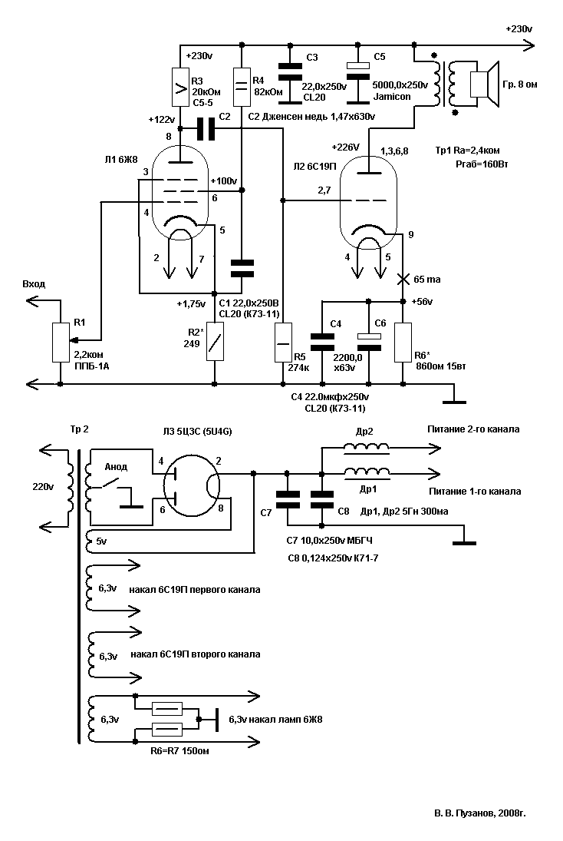
Каскад имеет ряд особенностей, о которых стоит поговорить отдельно.
Первая из них, как я уже говорил, отсутствие конденсатора, шунтирующего катодный резистор, пагубно влияющего на звучание. Понятно, что в этом случае возникает обратная связь, уменьшается усиление, растёт выходное сопротивление каскада и т.д. и т.п. Всё так, но, с моей точки зрения, практическое влияние этих факторов на звучание оказывается значительно меньшим, чем влияние конденсатора, даже если он приличного качества. Для любителей что-либо переключать могу порекомендовать тумблер, с помощью которого конденсатор можно быстро подключить или отключить.
Вторая особенность, не совсем традиционное включение конденсатора экранной сетки. Кроме некоторого увеличения усиления, такое включение, с моей точки зрения, улучшает звучание. Проверить это очень легко. Достаточно подключить конденсатор к катоду лампы (как у меня на схеме) или на общий провод. Разницу Вы услышите непременно.
Пару слов о самом конденсаторе экранной сетки C1. Как вариант, можно применить электролит, ёмкостью 20-100 мкф. Не обращайте особого внимания на величину этой ёмкости, она, как правило, выбирается с большим запасом. К примеру, частота среза цепи (R4,C1) при применении конденсатора, ёмкостью 100,0 мкф, составит 0,02 Гц. Такой выбор целесообразен при экономии места внутри корпуса усилителя, так как электролитический конденсатор имеет малые размеры.
Если габариты усилителя позволяют, то вместо него желательно применить плёночный или бумажный конденсатор, ёмкостью от 10 мкф на напряжение от 100 В.
Дело в том, что конденсатор экранной сетки влияет на качество воспроизведения низкочастотного диапазона. Бас становится более «собранным», пропадает некоторая гулкость и размытость, присущая звучанию электролитов. Из-за этого, как Вы понимаете, и средне-высокочастотный диапазон становится более «читаемым», в общем, одни плюсы.
Как вариант, можно применить отечественные конденсаторы К73-11
или их импортные аналоги серии CL20, рассчитанные на соответствующее рабочее напряжение. Они имеют относительно небольшие размеры при значительной ёмкости. А лучше всего, если есть такая возможность, применить фольговые пропиленовые конденсаторы известных фирм, несмотря на их приличную стоимость.

Очень много споров у конструкторов ламповых усилителей возникает при обсуждении организации питания экранной сетки пентода. Некоторые применяют стабилизаторы питания этой сетки, некоторые используют светодиоды и т.д. и т.п.
Не претендуя на истину в последней инстанции, я изложу своё мнение на этот счёт. Тут нужно сказать, что экранная сетка может питаться от общего источника анодного питания или отдельного, специально для этого предназначенного.
Вначале скажу о стабилизации питания экранной сетки при одном анодном (общем) источнике.
Мои эксперименты показали, что стабилизация питания экранной сетки маломощного пентода не улучшает звучание. Вся чистота и мягкость середины и верха уходят, оставляя взамен жесткое и аналитичное звучание.
Наверное, всё же, мне нравится красивое звучание, а не точное.
Теперь о раздельном питании.
Есть мнение, что лучше всего питать экранную сетку от отдельного стабилизированного источника (отдельная обмотка на трансформаторе - далее стабилизатор).
Вывод неутешителен, звучание при этом опять же ухудшается. Так, как и в первом случае, оно становится жёстким и каким-то механистичным, хотя наверняка, найдутся любители такого звука.
Скорее всего, меры по стабилизации питания экранной сетки нужны для мощных выходных пентодов, так как в различных источниках (книги, журналы) разными авторами при этом отмечается улучшение звучания. С мощными пентодами я экспериментов не проводил, это отдельная тема.
Поэтому, при использовании маломощных пентодов:
1) Стабилизировать питание экранной сетки не нужно.
2) Анод и экранная сетка должны быть запитаны от одного (общего) источника.
Повторюсь, это только моё мнение, но, если Вы захотите попробовать вариант со стабилизатором экранной сетки, то необходимо произвести следующие манипуляции.
Вместо конденсатора С1 устанавливаем стабилитрон, с напряжением стабилизации 100 вольт (например, КС 600А), а номинал резистора R4 уменьшаем до 22-24 кОм. Шунтировать этот стабилитрон конденсатором или нет, решите сами, попробовав оба варианта. Суммарный ток (стабилитрона и экранной сетки), протекающий через резистор R4, должен быть около 6 ма.
Вот и все изменения.

Статья была бы неполной, если обойти вниманием тему быстродействия каскадов усилителя. Большую помощь в написании этой части оказал наш коллега, В. Большаков из Ярославля, за что ему отдельная благодарность. Этот параметр, как показала практика, тоже является достаточно важным для достижения высококачественного звучания.
Я позволю себе поговорить о быстродействии каскадов усилителя в свете новомодной теории ПСН (приведенной скорости нарастания) и классической, общепринятой (по Mh – ослаблению на верхней граничной частоте рабочего диапазона), так как этот вопрос представляет интерес для достаточно большого числа радиолюбителей. Думаю, что не нужно объяснять, что чем меньше ослабление Mh, тем быстродействие выше (это для тех, кто не видит связи между ПСН и Mh).
Термин скорость нарастания сигнала пришел к нам из цифровой техники и численно показывает, до какого напряжения может вырасти передний фронт импульса за 1 мксек. В звуковой технике он характеризует скоростные характеристики усилителя, его быстродействие, способность передавать музыкальные сигнала с крутыми фронтами, например, удар барабана бочки, щипок струны контрабаса, электронная музыка. В операционных усилителях она превысила несколько тысяч, для ламповой технике показатель 24, уже хороший результат. Высокой скорости нарастания мешают очень большие динамические емкости ламп, кабелей и выходных трансформаторов.
Скорость нарастания сигнала численно равна току, который заряжает емкость, деленному на эту емкость. Математически это выглядит так:

Im
S.R. = --------- [ А, Ф ]
Cдин

Из этой формулы легко вычислить каждый член, например амплитуда тока равна:

Im = S.R. * Cдин

В 1997 г. в своих трудах Вальтер Юнг (Walter Jung) предложил скорость нарастания сигнала считать так:

6,28 * fв * Eам
S.R. = --------------------- [ в/мксек ]
6
10

Например, для верхней частоты 87000 Гц при амплитуде напряжения 124,2 В S.R. равна 67,858 в/мксек. И он же предложил иметь пятикратный запас, при котором не будет проблем с передачей сигнала, т.е. нарастание скорости должно идти от выхода к входу. Это значит, что у драйвера она должна быть в 5 раз выше.
Однако расчет по скорости нарастания для сравнения каскадов между собой не совсем удобен, поэтому Ю.А. Макаров предложил привести скорость нарастания к 1 вольту, т.е. S.R./Um, которую и назвал приведенной скоростью нарастания (ПСН). При приведении вольты уничтожаются, и размерность выглядит, как 1/мксек. К какой же приведенной скорости нарастания сигнала нужно стремиться, конструируя усилитель? Практические измерения скорости нарастания сигнала показали, что у самого быстрого музыкального инструмента, клавесина, она оказалась равна 0,11 1/мксек.
Очевидно, что скоростные характеристики усилителя не могут быть хуже этой величины.
По мнению Ю. Макарова, максимальная ПСН должна быть на входе усилителя, и, далее, она должна уменьшаться (предлагается ступенчатое, минимум в два раза, покаскадное уменьшение) до минимальной (но достаточной) на выходе.
В принципе, метод расчёта по ПСН, позволяет быстро «прикинуть» параметры каскада на предмет быстродействия. Поделил амплитуду тока на ёмкость, затем на амплитуду напряжения - получил некую цифру. Разделил на 2Пи - получил частоту.
Однако само по себе это быстродействие не является единственным критерием для оценки качества звучания усилителя.
Тут каждому своё. Одному нравится тёплое и окрашенное звучание (очень комфортное на слух), другому аналитичное и неокрашенное (как у Макарова) и т.д. и т.п.
Само по себе понятие "качества звучания" очень относительно, так как уши у всех разные.
Можно считать, что применение расчёта по ПСН - очередная попытка связать "качество звучания" аппарата с какими-то числовыми значениями (цифрами), иными словами, ПСН больше - должно звучать лучше.
Ответ на вопрос, удачна она (попытка) или нет - у каждого свой.
Для тех, кто заинтересуется расчётом каскадов при помощи ПСН, я покажу, как это делается.
Итак, в качестве примера, рассчитаем ПСН на выходе драйверного каскада, выполненного на лампе 6Ж8.
4,32/0,04/56=1,93 1/мксек, что в пересчёте на частоту составит 383871 Гц (по уровню -0,17дБ).
Поясню размерность величин:
4,32 ма – амплитуда тока на выходе драйвера (6Ж8)
Приблизительно, её величина составляет 0,8 от анодного тока лампы (5,4 ма)
0,04 – так выглядит в расчёте 40 пФ - суммарная входная ёмкость лампы 6С19П, которую мы рассчитали вначале статьи.
56 В – амплитуда напряжения на выходе каскада драйвера.
307324 Гц – граничная частота, получаемая делением ПСН на 2Пи.
Теперь представьте, что мы применили другую выходную лампу с суммарной входной ёмкостью, например, 200 пФ.
Смотрите, что у нас получится.
4,32/0,2/56=0,386 1/мксек, что в пересчёте на частоту составит 61419 Гц, т.е. в 5 раз меньше.
Помните, вначале статьи я сказал, что суммарная входная ёмкость лампы 6С19П мала, и это облегчает выбор лампы драйвера? Так вот, посмотрев расчёт, теперь можно легко понять, что ПСН растёт с увеличением амплитуды тока и (или) с уменьшением суммарной входной ёмкости (которая зависит от типа применённой лампы). Хорошо, если эта ёмкость невелика (как у лампы 6С19П). Небольшая суммарная входная ёмкость такой лампы позволяет при сохранении приемлемой ПСН, применять лампы драйвера с небольшим током покоя.
Для сравнения, ПСН=3,96 1/мксек для каскада на 6С4П (на выходе каскада), и, кажется, что это очень хорошо. Однако при расчёте оказывается, что из-за гораздо меньшей суммарной входной ёмкости пентода, по сравнению с триодом, у лампы 6Ж8 почти в 2 раза выше ПСН на входе, по расчёту 3,47 1/мксек против 1,8 1/мксек у 6С4П.
Усилитель в целом по ПСН:
3,47 на входе; 1,93 на выходе драйвера; 0,9 на выходе оконечного каскада. Это для лампы 6Ж8 в драйвере.
1,8-3,96-0,9 для 6С4П в драйвере.
Вот и получается, что вариант с лампой 6Ж8 согласуется лучше со всеми постулатами этой теории: максимальная ПСН (3,47) на входе, затем она уменьшается (до 1,93) на выходе драйвера, минимальная (0,9), но, достаточная (вспомните про клавесин), на выходе оконечного каскада.

Теперь несколько слов о другом способе расчёта по Mh (ослаблению на верхней граничной частоте). Так вот, этот расчёт учитывает и внутреннее сопротивление лампы, и величину анодной нагрузки, и входную динамическую ёмкость Миллера, и, наконец, частоту, на которой Вы хотите посмотреть ослабление. С моей точки зрения, он, более адекватен.
Математически, формула расчёта выглядит так:
Mh дБ=20*LOG(((Rout/Rc)+1);10) где
Rout – выходное сопротивление драйвера кОм=Ri*Ra/Ri+Ra
Rc – реактивное сопротивление кОм=1000000/(2Пи()*Fверх.кГц*Смил.пф)
Ri – внутреннее сопротивление лампы
Ra – величина анодной нагрузки

Более того, на специализированных сайтах в Интернете, есть бесплатная программа (таблица в Excel) для расчёта по Mh (автор Юхневич и Манаков), которая практически очень быстро позволяет определить затухание на верхней частоте рабочего диапазона, исходя из типов применённых ламп, конкретных режимов их работы и выбранной верхней частоты.
Какой способ расчёта применить, классический или по ПСН, решайте сами. Как Вы понимаете, классический расчёт намного увеличивает шансы применения так называемых «малотоковых» ламп (например, 6Г7, 6Н9С, 6Н2П и т.д. и т.п.) в драйвере. И, напротив, расчёт по ПСН резко сужает круг ламп, предназначенных для работы в драйвере. На передний план выходят лампы, обеспечивающие большую амплитуду тока (например, 6С45П, 6С15П, 6П9 и т.д.).

Теперь несколько полезных рекомендаций, позволяющих улучшить звучание уже готового усилителя.
1) Отдельного внимания заслуживает вопрос о включении разделительного конденсатора, согласно направлению. В прошлых статьях я не сказал об этом. Понятное дело, что в качестве разделительного мы применяем не «электролит» и он всё равно будет работать, как его не поставь, но как показала практика, на звучание это оказывает большое влияние. Конденсатор, включённый в «правильном» направлении, обеспечивает лучшую детальность и ясность, что, в свою очередь, является важным положительным моментом.
Физический смысл этого заключается в следующем. Конденсатор, как известно, мотается в рулон из двух полосок фольги. Как Вы понимаете, одна из обкладок всегда оказывается внешней, а вторая внутренней, спрятанной внутри неё. Внешняя обкладка одновременно является экраном для внутренней. Так вот, эту внешнюю обкладку будет правильно и логично подключить к точке схемы с меньшим импедансом (аноду драйвера), а внутреннюю обкладку, к точке с бОльшим импедансом (сетке выходной лампы).
На конденсаторах типа Дженсен, с одной стороны нанесена черта, на других, типа Мультикап, черты нет, только надпись.
Если Вы применяете Дженсен, то черта (это и есть метка внешней обкладки) должна находиться со стороны драйвера, тут всё просто и понятно, а если другой конденсатор, то придётся повозиться.
О том, как определить вывод конденсатора, подключённый к внешней обкладке, очень хорошо написал наш коллега, конструктор Олег Чернышёв из Ярославля.
Цитирую Олега:
- Вот передо мной лежит конденсатор К40У-9 0.1мкФх400В. У него внешняя металлическая оболочка, и это сильно упрощает дело. Условно обозначим левый вывод "А", правый - "В". Подключаю к выводам генератор и подаю сигнал 500Гц 10В RMS. Подключаю осциллограф землёй к выводу "А". Щуп без делителя, входное сопротивление - 1МОм. Касаюсь щупом оболочки конденсатора. Вижу смесь из сигнала 500Гц и фона 50Гц. Чтобы убрать фон, касаюсь пальцем земли осциллографа, измеряю уровень сигнала 500Гц. Амплитуда - примерно 1.2В. Перекидываю землю осциллографа на вывод "В" и делаю там всё то же самое. Там амплитуда сигнала 0.45В. Теоретически, должно быть гораздо меньше, но не будем мелочиться. Делаем вывод, что вывод "В" подключен к внешней обкладке. Водостойким маркером помечаем его знаком "+". В будущем он будет подключен к аноду драйвера.
С этим конденсатором разобрались, но в мой усилитель пойдут другие, а у них нет металлической оболочки. Надо сделать из кусочка фольги, да вот незадача - перерыл весь дом, не могу найти таковой. Обычно под диваном обёртки от конфет бывают, а сейчас нет. Побегу в магазин...-
Как видите, способ достаточно простой и эффективный, и каждый из нас может им воспользоваться.
Позволю себе немного поговорить и о типах конденсаторов, применяемых в качестве разделительных. На моих схемах Вы видите два типа, это Мультикап и Дженсен. Дело в том, что данные типы конденсаторов давно и с успехом применяются в ламповых усилителях, обеспечивая (в любом случае) высококачественное звучание. Но, я совершенно не настаиваю на их применении. Более того, для некоторых из нас (я в их числе), звучание Multicap RTX, PPFX-S и т.д. покажется излишне ярким и излишне детальным. Очень хорошо высказался по поводу применения таких конденсаторов, в качестве разделительных, наш коллега, конструктор Михаил Андронов из Риги.
Цитирую:
-По поводу RTX могу сказать, что это действительно высококлассные конденсаторы. Поначалу я тоже ими сильно увлекался, но постепенно понял, что они больше подходят для пристального разглядывания музыки, а для наслаждения ею лучше другие.-
Поэтому, не бойтесь экспериментировать с типами конденсаторов и их сочетаниями, соединяя параллельно несколько типов. Недостатки одного типа могут быть компенсированы достоинствами другого. Нужно лишь подобрать тип и величину ёмкости. Мне, например, очень нравится звучание «бутерброда», состоящего из основного конденсатора Jantzen Superior Z-cap, ёмкостью 1,0 мкф*800В и шунтирующего его алюминиевого Дженсена, ёмкостью 0,22 мкф*630В. Я знаю конструкторов усилителей, которые с успехом применяют отечественные конденсаторы серии МКВ, "разутые" К75-10, К40У-9, импортные Мундорфы и т.д. и т.п., всех не перечислить. Конечно, некоторое количество времени придётся потратить на эти эксперименты, но результатом будет звучание, к которому Вы стремились.
2) Направленность проводников.
По этому вопросу мнения разделены на диаметрально противоположные. Некоторые уважаемые конструкторы, например, А. М. Лихницкий, считают, что каждый проводник имеет направленность. На его сайте описан метод определения этой направленности и указано, как включать провода в конкретной схеме.
Другие, не менее уважаемые, конструкторы отвергают это утверждение, считая его своего рода шаманством.
Чтобы не вступать в полемику, я изложу своё мнение на этот счёт.
Известно, что некоторые фирмы (например, Ecosse) указывают направление сигнала для своих проводников, а некоторые (например, Kimber) считают, что их провода не имеют направленности. Известно также, что в процессе работы, провода прирабатываются, приобретая эту самую направленность. Поэтому монтаж выполняем проводами, которые по заявлению производителя, не имеют направления. Пусть они сами со временем приобретут его.
Теперь о типах проводов. В моих конструкциях применяется два вида. Для входных цепей (от входного разъёма до первой лампы) применена перевитая моножила Nordost Wyrewizard Dreamcaster, диаметром 1 мм. Для всех остальных цепей применяется многожильный Kimber серии TC. Оба этих вида проводов, по заявлению производителей, не имеют направленности.
К слову, большое влияние на звучание оказывают провода, идущие от силового трансформатора на накальную обмотку кенотрона и провода входной цепи. Все остальные, включая накальные других ламп, тоже оказывают влияние, но в меньшей степени.
Не подумайте, что я настаиваю на применении именно таких проводов. У всех из нас разные возможности. Поэтому поэкспериментируйте с ними, возможно, в Вашем варианте усилителя будут применяться другие типы.
Например, во входных цепях прекрасно работают медные обмоточные провода, диаметром 0,6-1,0 мм, нужно только изолировать их друг от друга, к примеру, шнурком от обуви.
3) Резисторы анодных и катодных цепей.
Хочу сказать, что я много экспериментировал с типами резисторов в аноде и в катоде. Критерий - звучание. Смотрите, что получилось.
В аноде наилучшие результаты у проволочных типа С5-5 или ПТМН. Заявления некоторых конструкторов о том, что данные типы резисторов имеют большую индуктивность и, соответственно, негативно влияют на звучание, с моей точки зрения, не состоятельны.
Автор очень многих ламповых конструкций - А. И. Манаков, имея удостоверение метролога, в своё время измерял и сравнивал индуктивности резисторов разных типов. Вы удивитесь, но наибольшей индуктивностью обладают 2х ваттные резисторы типа ВС. Как говорится, комментарии излишни.
В катодах лучше всего себя показали углеродистые или боруглеродистые резисторы типа ВС, Р1-71, БЛП.
4) Плавное включение.
Вы видите, что на схеме указаны очень большие ёмкости анодного источника питания. Для того чтобы исключить бросок тока во время включения и поберечь кенотрон (ведь многие используют раритетные и дорогие приборы), необходимо обеспечить плавный заряд этих ёмкостей. Решить этот вопрос можно достаточно просто.
Параллельно контактам тумблера "анод" устанавливаем мощный, 10-15 Вт, резистор 1,0-5,0 кОм (на схемах не показан). Включаем сеть, тумблер «анод» пока разомкнут, но, в схемах с автоматическим смещением (варианты с лампой 6С19П), средняя точка анодной обмотки соединена с корпусом через этот резистор. По мере накала кенотрона, зарядка ёмкостей до какого-то значения (например, до 50-100 вольт), происходит маленьким током, так как бросок тока резистор ограничивает. Для кенотрона такой ток безопасен.
В усилителе (третий вариант), где в качестве выходной лампы, применяется пентод 6П31С с фиксированным смещением, этот тумблер стоит в разрыве «плюсового» провода источника питания, так как фиксированное смещение должно подаваться на сетку лампы сразу после включения в сеть, т.е. до подачи полного анодного напряжения.
Через некоторое время, достаточное для прогрева нитей накала ламп (1-3 минуты) включаем тумблер "анод", тем самым «закорачивая» резистор. Напряжение плавно поднимается дальше до своего значения (230 вольт).
Пожалуй, это все основные рекомендации.

Ну вот, теперь настал черёд привести третий вариант усилителя, выполненный на лампе 6П31С. ВАХ лампы приведены на рисунке.
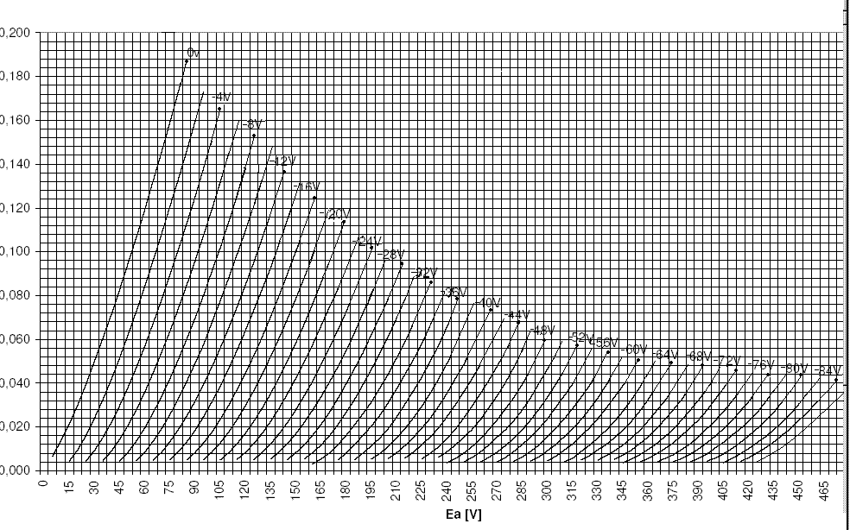
Как Вы видите, лампа очень линейна, что не удивительно. Лампы, специально разработанные для схем строчной развёртки телевизоров, а 6П31С именно такая лампа, в большинстве своём просто обязаны быть линейными. Дефекты изображения заметны очень сильно, поэтому высокий вакуум, хорошо продуманная конструкция, высокая рассеиваемая мощность, очень большая электрическая прочность, надёжность и долговечность, а также высокое качество изготовления этих приборов гарантированы. Всё это благотворно сказывается и при использовании этих ламп в звуковом тракте. Поэтому не бойтесь применять телевизионные лампы в своих конструкциях, многие из Вас при этом будут приятно удивлены результатом.

Схему усилителя Вы видите на рисунке.
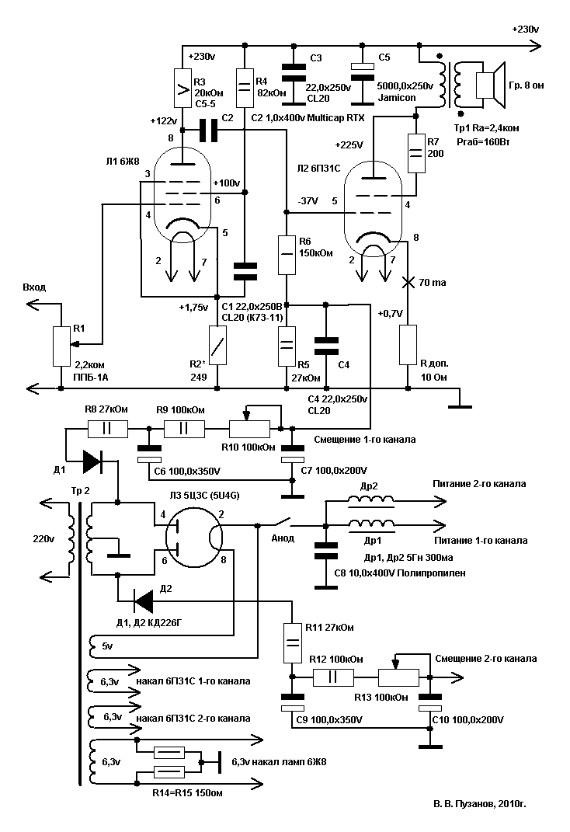
Естественно, она имеет ряд особенностей, о которых нужно сказать отдельно.
Как Вы видите, смещение выходного каскада фиксированное. Применение фиксированного смещения, в данном случае, улучшает артикуляцию, особенно в низкочастотном диапазоне. Как сказал один из наших коллег, мой друг – Михаил Дмитриенко г. Москва, фиксированное смещение «даёт более разнообразное чтение ритмов».
Но, часто у конструктора усилителя не оказывается дополнительной обмотки силового трансформатора для реализации такого вида смещения. Не беда. Посмотрите на схему и обратите внимание на один из вариантов реализации фиксированного смещения от анодной обмотки.
Теперь о режимах.
На аноде лампы напряжение 225В, смещение 37В, ток 0,07А.
В этом режиме Ri в раб. точке, порядка 690-700 Ом.
Выходное сопротивление усилителя примерно 2,3 Ом.
К демпфирования 3,5.
Ещё одна особенность. По справочнику максимальная рассеиваемая мощность лампы 6П31С составляет 14 Вт, а в моём случае эта мощность около 16 Вт. Ничего страшного. Дело в том, что оригиналы 6DQ6-B (GE), с которых копировались наши 6П31С, имеют Pa=18 Вт. Некоторые наши коллеги, проводили эксперименты с лампами 6П31С, рассеивая на аноде до 20 Вт. Никаких нареканий.
Резистор R доп. в катоде лампы 6П31С вспомогательный. Удобно контролировать ток через лампу во время настройки по падению напряжения на этом резисторе. Падению напряжения 0,7 В на резисторе 10 Ом будет соответствовать ток 0,7/10=0,07А=70ма. После настройки резистор можно убрать или «закоротить».
Драйвер я оставил прежний, 6Ж8 в пентоде, катодный резистор не шунтирован конденсатором. Усиление драйвера около 42. Чувствительность всего усилителя получилась около 0,85В.
Ну что сказать. При сохранении фундаментальности баса, несмотря на Альфа=3,5, удивительная прозрачность и воздушность на СЧ и ВЧ, по сравнению с 6С19П. Ну, так и хочется сравнить средне-высокочастотный диапазон с прямонакалами 6С4С и т.д. Низкочастотный диапазон при этом ничуть не страдает, он более весом и глубок, по сравнению с 6С4С.
Вот и получается, что не Альфой единой..., тем более что её можно легко увеличить в два раза, используя 4х-омный вывод выходного трансформатора, о чём мы говорили несколько ранее.
В общем, звучание 6П31С мне очень понравилось. Оно, как бы сказать, душевнее, что ли, по сравнению с 6С19П. Попробуйте и сравните. Выбор за Вами.

В заключение, необходимо сказать, что все схемы являются тщательно отработанными конструкциями. Несмотря на отсутствие стабилизаторов анодного и иных источников, усилители работают очень устойчиво и практически не изменяют звучания при колебаниях сетевого напряжения в пределах 10%. Поэтому, если Вы захотите их повторить, будет достаточно придерживаться указанных на схеме напряжений в контрольных точках.
Если Вы обладаете лампами 6SJ7 (это зарубежный аналог 6Ж8), смело применяйте их. Звучание от этого только улучшится. Ничего переделывать при этом не нужно.
Как всегда, отдельная благодарность моим друзьям – А.И. Манакову (gegen48(dog)mail.ru), за консультации при подготовке статьи, и
Д. Андрееву (ada_optika(dog)rambler.ru) за изготовление высококачественных моточных изделий (трансформаторов, дросселей) по моему заказу.
Вот и всё. Выбирайте вариант, соответствующий Вашим музыкальным предпочтениям, и слушайте музыку на здоровье. Уверен, что Вы не пожалеете о затраченном на изготовление усилителя труде и времени.

С уважением, Вадим Пузанов, г. Брянск.

